Komora laminarna z pionowym przepływem powietrza typu VS
Producent: FASTER
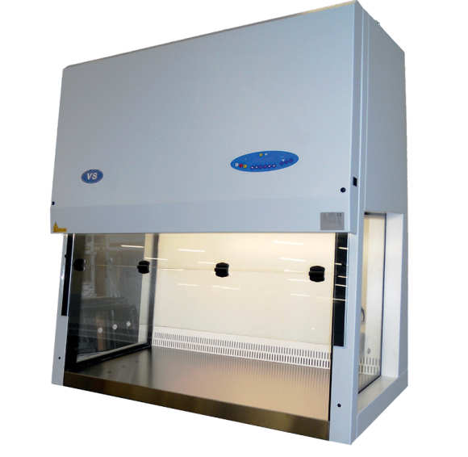

Komora VS została zaprojektowana z myślą o przemysłowych laboratoriach, przede wszystkim do pracy z kulturami komórkowymi i bezpiecznymi czynnikami biologicznymi, wszędzie tam gdzie konieczne jest zapewnienie ochrony produktu. Może być stosowana w: kontroli jakości farmaceutyków i żywności, mikrobiologii, kulturach komórkowych, pracy sterylnej.

Specyfikacjia

Konstrukcja:
- Obudowa: Konstrukcja wykonana z stali walcowanej na zimno z powłoka epoksydową.
- Powierzchnia robocza: Pojedyncza płyta z stal nierdzewnej AISI 304L.
- Ekran przedni: Nachylona pod kątem 7˚szyba z szkła bezpiecznego.
- Ekrany Boczne: Wykonane z szkła bezpiecznego wyposażone w 3 otwory.
Filtrowanie
- Filtry: Filtr wstępny G3 na górze komory, filtr główny H14 HEPA/ULPA Skuteczność 99,995% MPPS, zgodnie z normą CEN EN 1822.
- Czystość powietrza klasy ISO 3 zgodnie z ISO 14644-1.
Wentylacja
- Pojedyncza dmuchawa zasilana prądem zmiennym..
Standardowe wyposażenie
- Gniazdo elektryczne.
- Lampa fluorescencyjna.
- Port DOP.
Akcesoria dodatkowe
- Dodatkowe gniazda elektryczne i kraniki.
- Lampa UV z aluminiowymi drzwiami nocnymi.
- Stojak modułowy z proszkową powłoką epoksydową ( na zamówienie dostępna wersja z kółkami).
- Automatyczny regulator z pełnym wyświetlaczem cyfrowym i anemometrem.
- Różnicowy miernik ciśnienia.
- Uchwyt z stali nierdzewnej.

Opis | Jednostka | VS-4 | VS-5 | VS-6
Wymiary zewnętrzne  WxHxD | mm | 1350 x 1500 x 760 | 1655 x 1500 x 760 | 1960 x 1500 x 760
Wymiary wewnętrzne  WxHxD | mm | 1198 x 755 x 609 | 1503 x 755 x 609 | 1808 x 755 x 609
Szczelina robocza | mm | 250 | 250 | 250
waga | Kg | 242 | 333 | 395
Poziom Hałasu | dB(A) | <60 | <60 | <60
Zasilanie |  | 1Ph+E-230V 50Hz | 1Ph+E-230V 50Hz | 1Ph+E-230V 50Hz
Moc | kW | 0,90 | 1,40 | 1,40

